Георгиевцы стали участниками митинга-концерта,

посвященного годовщине воссоединения Крыма с Россией

18 марта, прошел год с того дня, как Крым и Севастополь воссоединились с Россией! Этот день вошел в наши календари, как свидетельство единства нашего народа, который оставил все внутренние распри, ради своего будущего. Это свидетельство стойкости наших соотечественников, которые были отделены от нас границей.

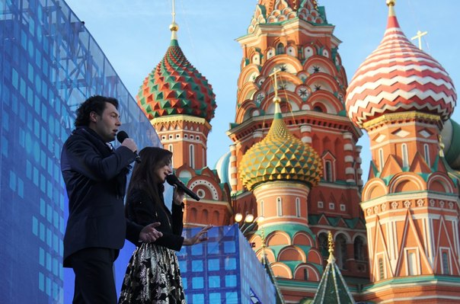
В честь этого события, по всей нашей огромной стране прошли митинги и концерты. В Москве, организовано самое крупной мероприятие собравшее около 110 000 человек.
Митинг - концерт прошел в самом центре столицы, у стен Кремля на Васильевском спуске.

Участниками патриотического концерта стали георгиевцы из Новомосковска. «Георгиевцы» - православное молодежное движение г. Новомосковска.

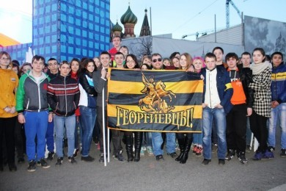
Как сообщает Служба информации Новомосковского благочиния,
перед собравшимися выступил президент Владимир Путин, а также общественные деятели и лидеры политических партий, к зрителям обратился глава Крыма Сергей Аксёнов.
Свои песни подарили гостям праздника известные певцы и музыкальные коллективы: Григорий Лепс, Лариса Долина, группа «Любэ», «Земляне», участник проекта «Голос» и многие другие.

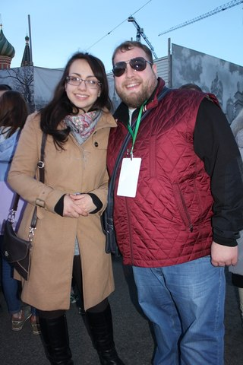
«Для молодёжи очень важно быть активными. Они по настоящему должны чувствовать свою причастность к подобным событиям. И мы пытаемся такую возможность им дать. Приятно наблюдать за ними и видеть, как у них горят глаза и они готовы действовать во благо Родины. Это и есть патриотизм.» - рассказал руководитель организации «Георгиевцы!» Евгений Шведков

